SOA

Service oriented architecture

Module ngobrol dengan middleware

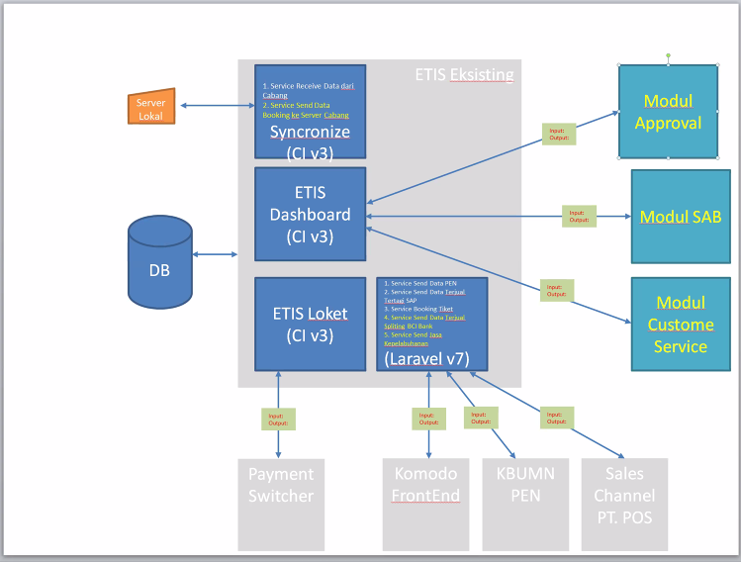

Rule

Database dipisahkan

Buat table baru di database jangan buat table baru

Jangan dimasukkan data bar uke data lama

Kalua udah fix tidak ada masalah bisa dimasukkan ke data etis agar tidak bentrok dengan data lain

1 module 1 controller